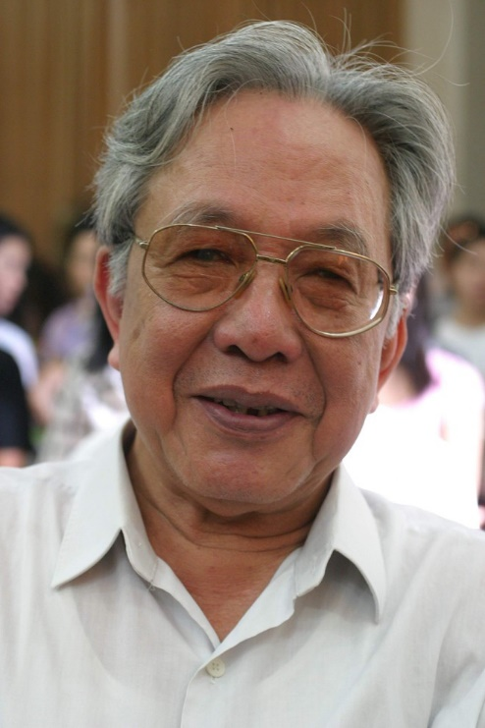
1.Nhạc sĩ Nguyễn Đức Toàn ( 1929 – 2016 )
- Ông vừa là nhạc sĩ vừa là họa sĩ.
- Ông đi tu nghiệp ở Nhạc viện Kiev (Ukraina), nhiều tác phẩm khí nhạc đã hoàn thành ở nước ngoài.
- Ông vừa tu nghiệp và vừa sáng tác nhiều ca khúc mang tính chất ngợi ca và chiến đấu, ca ngợi các anh hung liệt sĩ: Biết ơn Võ Thị Sáu, Noi gương Lí Tự Trọng, Nguyễn Viết Xuân – cả nước yêu thương,…
- Sauk hi đất nước thống nhất, âm nhạc của ông lại hào sảng và trữ tình với một phong cách nhẹ: Chiều trên bến cảng, Tình em biển cả, Hà Nội – một trái tim hồng,…
- Ông được giải thưởng Hồ Chí Minh về Văn học Nghệ thuật.

2. Hoàn cảnh ra đời bài hát “ Biết ơn Võ Thị Sáu “
Năm 1958, hưởng ứng cuộc thi sáng tác đề tài về người con gái miền Nam. Nhạc sĩ Nguyễn Đức Toàn tình cờ đọc được câu chuyện về Võ Thị Sáu trong tác phẩm Vượt Côn Đảo của nhà văn Phùng Quán, trong đó có chi tiết: thời thơ bé chị Sáu rất thích chơi hoa Lêkima. Nhạc sĩ Nguyễn Đức Toàn thấy có thể lấy Lêkima làm hình tượng cho Võ Thị Sáu.

3. Cảm nhận nội dung bài hát:
- Xuyên suốt bài hát là những ca từ ca ngợi chị Võ Thị Sáu một người con gái tuy tuổi đời còn rất trẻ nhưng chị có lòng yêu nước, căm thù giặc sâu sắc, chiến đấu ngoan cường rồi bị giặc xử án, giam cầm và tử hình tại Côn Đảo. Lời bài hát tha thiết, nhẹ nhàng, sâu lắng đi vào lòng người. Nhạc sỹ đã khéo léo mượn hình ảnh Hoa Lê ki ma ở miền quê Đất Đỏ nơi đã sinh ra người con gái anh hùng Võ Thị Sáu
- Ca từ và giai điệu bài hát vừa nhẹ nhàng da diết, lại như thúc giục, hiệu triệu các chiến sĩ noi gương chị Võ Thị Sáu đứng lên chiến đấu với quân thù để bảo vệ Tổ quốc “Chị Sáu đã hy sinh rồi, giọng hát vẫn như còn vang dội vào trái tim những người đang sống, giục đi lên không bao giờ lùi…”.
- Thông qua bài hát, nhạc sĩ Nguyễn Đức Toàn ca ngợi người nữ anh hùng Võ Thị Sáu, chị đã hy sinh để đem lại mùa Xuân cho đất nước. Chị mãi là tấm gương sáng cho các thế hệ người Việt Nam noi theo. Bài hát là một lời tri ân của lớp lớp người Việt Nam đến những anh hùng liệt sĩ đã hy sinh vì nền độc lập tự do của Tổ quốc.

